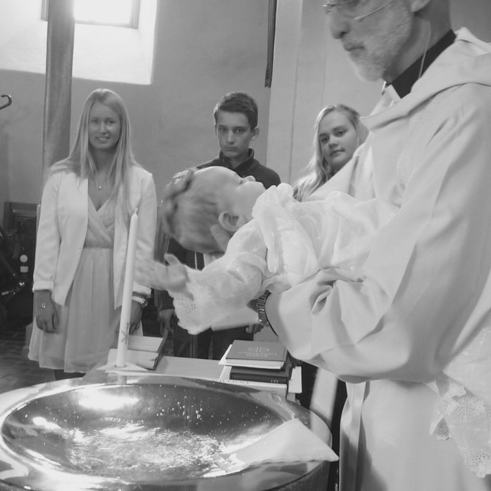
Utan dina andetag (Kent)

Skymtar för en stund (Uno Svenningsson)

En värld full av liv (Lejonkungen)

Theos Sång (Mojje)

Kärleksvisan (Sarah dawn finer)

Det gåtfulla folket (Olle adolphson)

Kärlekens barn (Linda Bengtzing)

Nu har det landat en ängel (Niklas strömstedt)

Himlen är oskyldigt blå (Ted gärdestad)

Färger i en Vind (Pocahontas)

Sång till friheten (Björn Afzelius)

Isnt She Lovely (Steve wonder)

Gabriellas sång (Helen sjöholm)

Älska mig (Ainbusk singers)

Välkommen hem (Sonja alden)

Vart du än går (Lisa Nilssons Version)

Vid din sida (Linda Andersson Burström)

En helt ny värld (Aladdin)

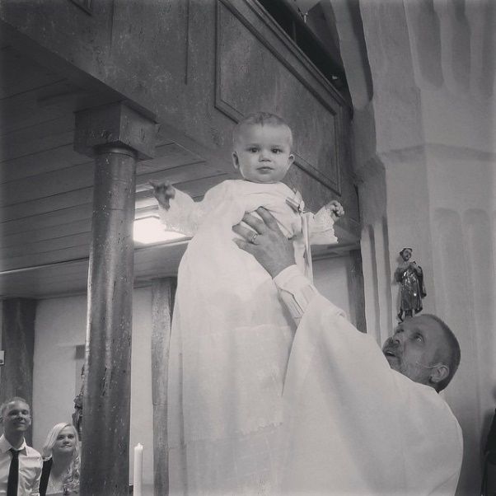
Du finns inom mig (Svensk text till You´ll be in my heart Tarzan)

Handens fem fingrar (Ulf Lundell, Lisa Nilsson)

Lilla Barn (Sarek)

Your Song (Elton John)

